 | INSTITUTO POLITÉCNICO NACIONAL  ESCUELA SUPERIOR DE CÓMPUTO  LABORATORIO DE ANÁLISIS FUNDAMENTAL DE CIRCUITOS | 

PRÁCTICA No. 6

“ANÁLISIS DE NODOS”

GRUPO: ______________

EQUIPO: ______________

INTEGRANTES:
___________________________________________________
___________________________________________________
___________________________________________________

PROFESOR:

FECHA DE REALIZACIÓN: ______________________

FECHA DE ENTREGA: ______________________

COMENTARIOS:
____________________________________________________
____________________________________________________
____________________________________________________
Objetivo:

El alumno aplicará el método de nodos para determinar los voltajes presentes en un circuito eléctrico, de modo que al finalizar la práctica, este en posibilidades de emplear esta técnica en el cálculo de las caídas de tensión presentes en redes que contengan múltiples nodos.

Equipo  1 Multímetro digital  1 Generador de Funciones  1 Osciloscopio  4 Puntas caimán – caimán  4 Puntas banana – caimán  3 Puntas para osciloscopio  1 Punta BNC-BNC  Pinzas de corte  Pinzas de punta | Material  1 Protoboard  2 Resistores de 1 KΩ a ½ de w  1 Resistor de 120 Ω a ½ de w  1 Capacitor de 0.1 µF de cerámica.  Alambre de conexión para el protoboard.

I.- INTRODUCCIÓN TEÓRICA:

En esta práctica se busca que el estudiante incremente sus capacidades en el análisis de circuitos eléctricos, de modo que pueda calcular los voltajes en redes que contengan múltiples nodos. En un análisis nodal se emplea la LCK para determinar los voltajes de los nodos, los cuales se definen con respecto a un punto común, o nodo de referencia, en el circuito bajo análisis. Con frecuencia este nodo es uno al que esta conectado el mayor número de ramas y al que comúnmente se le denomina tierra debido a que se dice que esta a un potencial de tierra cero, y algunas veces representa el chasis o la línea de tierra en un circuito práctico.

En este tipo de análisis, las variables en el circuito se eligen como los voltajes de los nodos. Dichas variables se seleccionan como positivas con respecto al nodo de referencia, de tal forma que, si alguno de los voltajes de los nodos realmente es negativo con respecto al nodo de referencia, el análisis lo indicará.

Puesto que la existencia de un voltaje se define entre dos nodos, al nodo de referencia se le debe asociar en un voltaje con cada uno de los otros nodos y, el voltaje en cada nodo diferente con respecto al de referencia se define como voltaje de nodo, entendiéndose por nodo el punto de conexión de dos o más elementos de circuito. En un circuito que contenga N nodos, habrá N-1 voltajes de nodo a determinar, mediante la aplicación de la ley de corrientes de Kirchhoff a los N-1 nodos de circuito, dándonos N-1 ecuaciones linealmente independientes. Como se muestra en la figura 1.

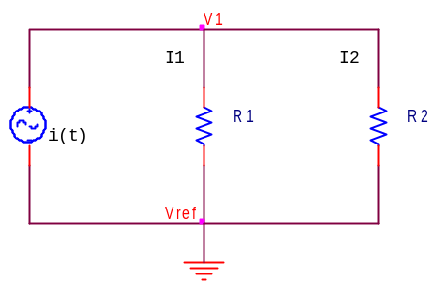 | 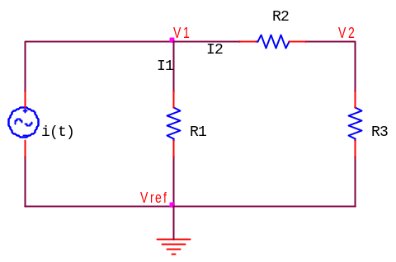
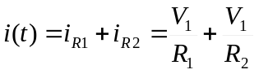 | 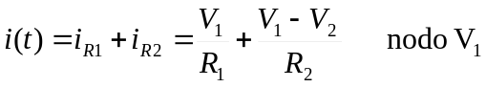  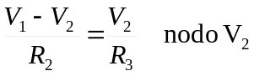

Figura .1 Aplicación del análisis nodal.

II.- Desarrollo de la práctica.

II.1 Aplicando el método de nodos al circuito de la figura 2, encuentre de manera teórica (método analítico), los correspondientes valores de corriente rms que se piden en los puntos determinados y anótelos en la tabla 1.
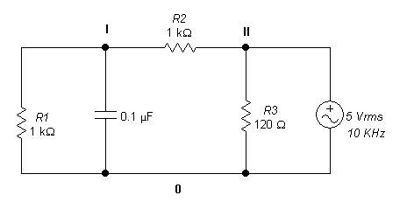
Figura 2. Circuito de 3 nodos para comprobar el método de análisis nodal.

II.2 Sin encender aun la fuente de voltaje, arme el circuito de la figura 2, sobre el protoboard. Una vez armado, proceda a fijar el valor del voltaje rms y frecuencia indicados y aplique al circuito, a través de las puntas de prueba banana-caimán, la fuente de alimentación activada.

II.3 Compruebe la validez de sus resultados teóricos anteriores mediante la medición, con el amperímetro, de la corriente rms en los puntos ya mencionados y reporte sus valores prácticos en la tabla 1.

Mediciones | Valor teórico (Ampers) | Valor medido (Ampers)
Corriente I_{I,0}
Corriente I_{II,I}
Corriente I_{II,0}
Tabla 1. Valores de corriente teóricos y experimentales.

II.4 Del mismo circuito obtenga los valores de voltaje rms tanto teóricos como experimentales y repórtelos en la tabla No. 2.

Mediciones | Valor teórico  (Volts) | Valor medido (Volts)
Voltaje V_{I,0}
Voltaje V_{II,0}
Voltaje V_{I,II}
Tabla 2. Valores de voltaje teóricos y experimentales.

II.5 Por ultimo calcule la potencia promedio que disipa cada resistor y anótela en la tabla 3.

Resistores (kΩ) | Potencia promedio que disipa  (Watts)
R1
R2
R3
Tabla 3. Potencia disipada por cada uno de los resistores del circuito de la figura 2.

III.- Cuestionario

- Defina que es un nodo en un circuito eléctrico.
_______________________________________________________________________________________________________________________________________________________________________________________________________________________________________

- Defina que es el voltaje de nodo.
_______________________________________________________________________________________________________________________________________________________________________________________________________________________________________

- ¿A que se le llama nodo de referencia?
_______________________________________________________________________________________________________________________________________________________________________________________________________________________________________
- Describa en forma breve en que consiste el método de nodos.
_______________________________________________________________________________________________________________________________________________________________________________________________________________________________________
- Demuestre matemáticamente que la potencia promedio en un elemento reactivo es de cero watts.
_______________________________________________________________________________________________________________________________________________________________________________________________________________________________________

IV.- Conclusiones
___________________________________________________________________________________________________________________________________________________________________________________________________________________________________________________________________________________________________________________________________________________________________________________________________________________________________________________________________________________________________

VI.- Bibliografia

